***TP***

%hi 16 bits

%li 32 bits

%lli 64 bits

%c caracter

%s string

**Imprimir por pantalla**

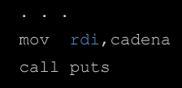

**Salida por pantalla**

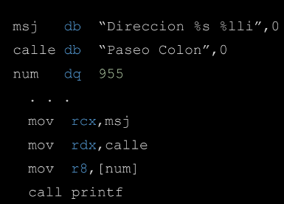

**Conversión de Formato**

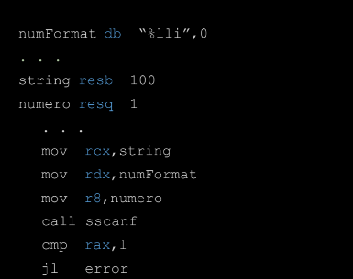

limpiarPantalla:

    mov     rcx,20

loopeando:

    push    rcx

    mov     rcx,mensajeParaLimpiarP

    sub     rsp,32

    call    puts

    add     rsp,32

    pop     rcx

    loop    loopeando

ret

